# ФЕДЕРАЛЬНОЕ ГОСУДАРСТВЕННОЕ АВТОНОМНОЕ ОБРАЗОВАТЕЛЬНОЕ УЧРЕЖДЕНИЕ ВЫСШЕГО ОБРАЗОВАНИЯ

**САНКТ-ПЕТЕРБУРГСКИЙ НАЦИОНАЛЬНЫЙ ИССЛЕДОВАТЕЛЬСКИЙ УНИВЕРСИТЕТ**

**ИНФОРМАЦИОННЫХ ТЕХНОЛОГИЙ, МЕХАНИКИ И ОПТИКИ**

Факультет «Инфокоммуникационных технологий»

Направление подготовки «09.03.03 Мобильные и сетевые технологии»

О Т Ч Е Т

|  |  |
| --- | --- |
| **Тема задания:** | Лабораторная работа №6. Работа с MongoDB. |

# Выполнил:

**Студент Ли В.Э. _ K3240**

(Фамилия И.О.) номер группы

# Проверил:

**Преподаватель Говоров А.И.**

(Фамилия И.О)

# Санкт-Петербург 2020

**Цель:** овладеть практическими навыками и умениями реализации баз данных в MongoDB.

**Программное обеспечение:** MongoDB Enterprise Server v.4.2.8

# Отчет:

1. 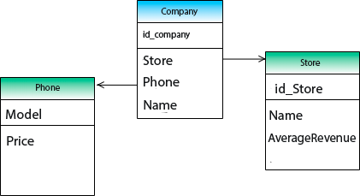Реляционная модель базы данных.

Рисунок 1

1. Модель была реализована в MongoDB

db.company.insert(

{

id_company: 2,

name_company: 'Samsung',

store:

[

{

ID_store: 1,

name: 'DNS',

averageRevenue: 233449

},

{

ID_store: 2,

name: 'Влазер',

averageRevenue: 43428

},

],

Phone:

[

{

modele: 'VedrouidMax',

prise: '100$'

},

{

modele: 'VedroidBomj',

prise: '20$'

},

{

modele: 'Vedroid',

prise: '50$'

}

]

});

db.company.insert(

{

id_company: 1,

name_company: 'apple',

store:[

{

ID_store: 1,

name: 'DNS'

averageRevenue: 343232

},

{

ID_store: 2,

name: 'Влазер',

averageRevenue: 93123

},

{

ID_store: 3,

name: 'Технопоинт',

averageRevenue: 100232

}

],

Phone: [

{

modele: 'iphone SE',

prise: '500$'

},

{

modele: 'iphone 6',

prise: '600$'

},

{

modele: 'SE',

prise: '500$'

}

]

});

db.company.insert(

{

id_company: 3,

name_company: 'Meizu',

store:

[

{

ID_store: 1,

name: 'DNS',

averageRevenue: 331419

},

{

ID_store: 2,

name: 'Влазер',

averageRevenue: 111419

},

{

ID_store: 3,

name: 'Технопоинт',

averageRevenue: 231419

},

{

ID_store: 4,

name: 'megafon',

averageRevenue: 15419

}

],

Phone:

[

{

modele: 'betterThanVedrouidMax',

prise: 80

},

{

modele: 'betterThanVedroidBomj',

prise: 30

},

{

modele: 'betterThanVedroid',

prise: 55

}

]

})

db.company.insert(

{

id_company: 4,

name_company: 'Xiaomi',

store:

[

{

ID_store: 1,

name: 'DNS',

averageRevenue: 121419

}

],

Phone:

[

{

modele: 'noNameMax',

prise: '60$'

},

{

modele: 'noNameBomj',

prise: '40$'

},

{

modele: 'noNameJast',

prise: '55$'

}

]

})

1. Запросы, которые были выполнены
2. Информация о компании с id 3 db.company.find({"id_company" : 3}). (рис 2).
3. Вывести только информацию о телефонах

db.company.find({}, {"Phone" : 1}). (рис 3).

|  |
| --- |
| Рисунок 3  Рисунок 2 |

1. Вся информация о телефонах дороже 90

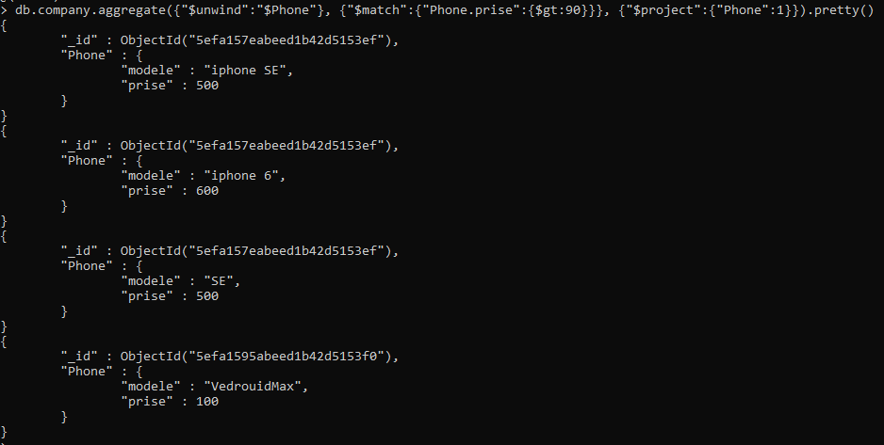db.company.aggregate({"$unwind":"$Phone"}, {"$match":{"Phone.prise":{$gt:90}}}, {"$project":{"Phone":1}}).pretty()db.company.aggregate({"$unwind":"$Phone"}, {"$match":{"Phone.prise":{$gt:90}}}, {"$project":{"Phone":1}}).pretty().   
(Рис. 4)

Рисунок 4

1. Вывод максимальной выручки из магазинов сотрудничающих с компанией.

db.company.aggregate([ { "$project": {"$store.name": { "$max": "$store.averageRevenue" } }} ])

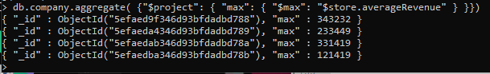

Рисунок 5

**Вывод:** В результате выполнения лабораторной работы были изучены принципы работы с нереляционными базами данных, а также были получены практические навыки с работой в MongoDB